PEDIDO DE PROVIDÊNCIA Nº /2021/GJS

Sete Lagoas, 18 de Janeiro de 2021

O Vereador que a este subscreve vem perante Vossa Excelência solicitar que, após deliberação em Plenário, seja encaminhado o presente PEDIDO DE PROVIDÊNCIA AO SAAE, PARA QUE SEJA REALIZADO ESTUDO PARA CAPTAÇÃO DE ÁGUAS PLUVIAIS NA RUA ITAJUBÁ NO BAIRRO INTERLAGOS.

JUSTIFICATIVA:
Tal pedido se baseia no fato de que a referida rua recebe um volume expressivo de escoamento de água de chuva. Sem a captação adequada, a água de chuva está causando sérios danos à população tais como enxurradas que arrastam terra e lixo, deixando a rua cheia de buracos e intransitável.

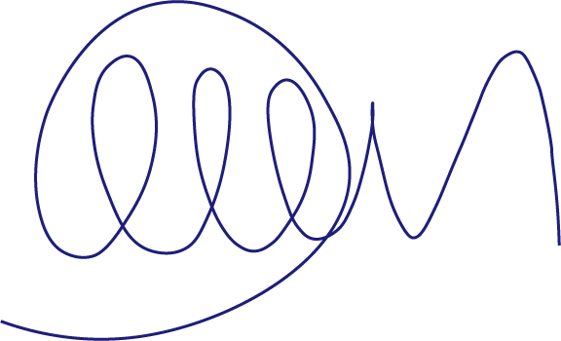
Júnior Sousa
Vereador - MDB
